**Betania, Urb. Industrial Los Ángeles,**

**Calle 63 Oeste, Local 30 A, Panamá**

**RUC: 14142-188-137811 DV 05**

 **www.payday.com.pa/236-7221**

**000000**

**Cotización #**

**Cotización #**

**Señores**

**Ciudad**

**Atendiendo su solicitud, nos complace presentarles la siguiente cotización:**

|  |  |
| --- | --- |
| **TOTAL**  **DESCRIPCION** | |
| **ITBMS**  **TOTAL** |  |
|  |

**Nota:**

**Términos de Pago: Al aceptar la propuesta**

**Cotización válida por 15 días**

**Atentamente,**

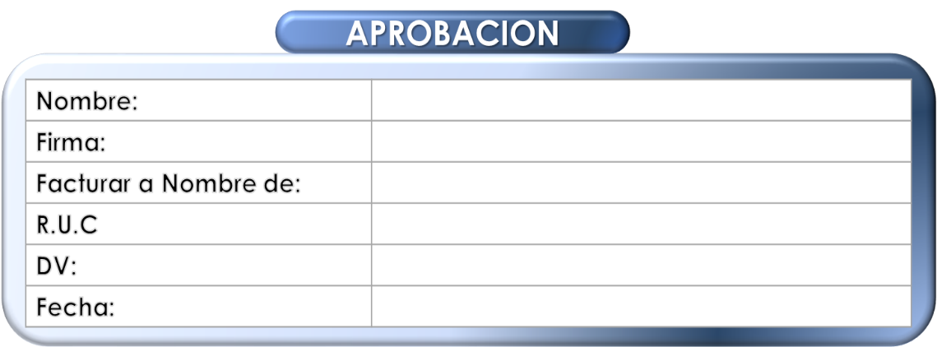

Fecha:

DV:

R. U. C:

Facturar a nombre de:

Firma:

Nombre:

**APROBACION**